如何远程连接远程的mysql数据库?
新安装的mysql只有一个root用户,默认不开启远程.我们来查看一下数据,以redhat下的mysql为例:
下图,登陆mysql,笔者设置的mysql中root用户的密码为123456
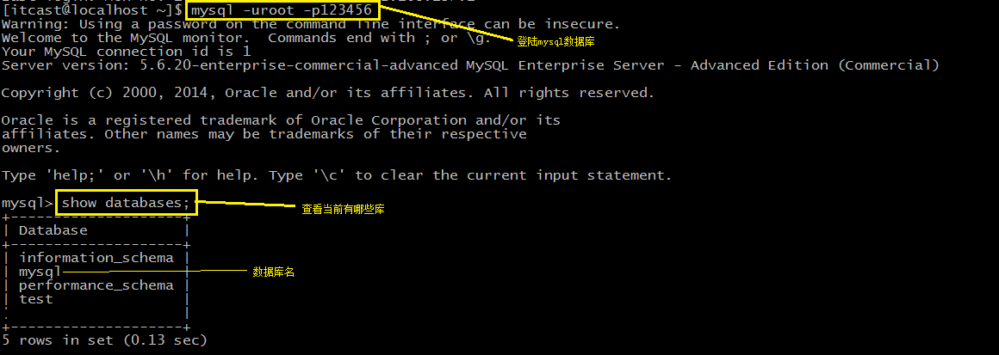
显示一下mysql数据库中有哪些表
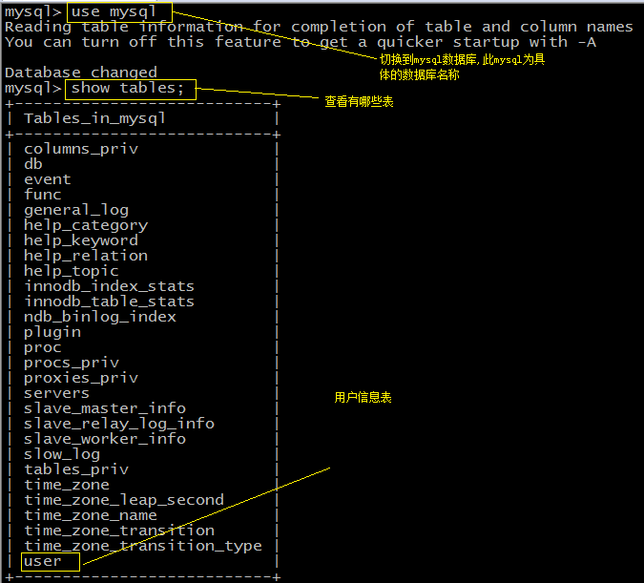
查看root用户的配置
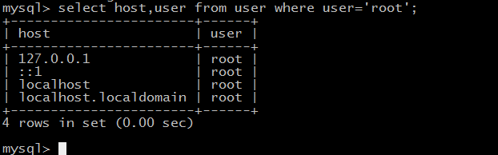
发现root用户配置的host信息是localhost或者127.0.0.1,所以在本机可以通过localhost和127.0.0.1连接到mysql
mysql -uroot -p123456 -h 127.0.0.1
-h参数代表指定的主机ip,那么我们如果使用本机的ip再次尝试
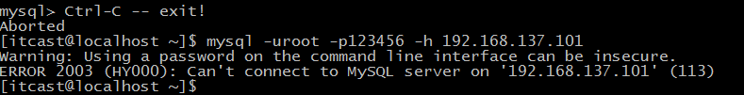
显示无法登陆,这是正常现象,因为root只允许localhost和127.0.0.1进行登陆.
接下来我们讲解开启远程连接方式,还是从用户表做文章,我们考虑增加一个用户,语法如下:
mysql> GRANT ALL PRIVILEGES ON *.* TO 'admin'@'%' IDENTIFIED BY 'admin' WITH GRANT OPTION;
这相当于增加一个admin用户,并且密码也是admin,连接的主机设置为 “%”,代表任意ip可以连接,同时又给admin赋权进行所有操作.
执行下面的指令,使上述设置生效.
mysql> flush privileges;
再次查看user表,按admin查询
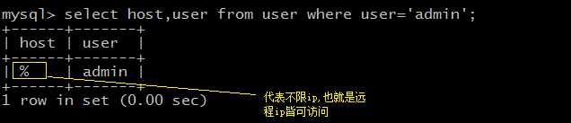
发现存在这样一个用户admin,host对应的是”%”,这样就可以尝试连接了,但有些情况下仍然还会失败.
在有的主机(ubuntu)还有对mysql启动时的设置:/etc/mysql/my.cnf bind-address = 127.0.0.1
在这个配置文件里也绑定了ip,如果主机上该目录没有该文件,可以用find命令进行查找
$sudo find / -name my.cnf
将 bind-address 这一行注释掉,或者改为 0.0.0.0
然后重启mysql服务
$ sudo service mysql restart
这时尝试通过admin用户进行远程连接
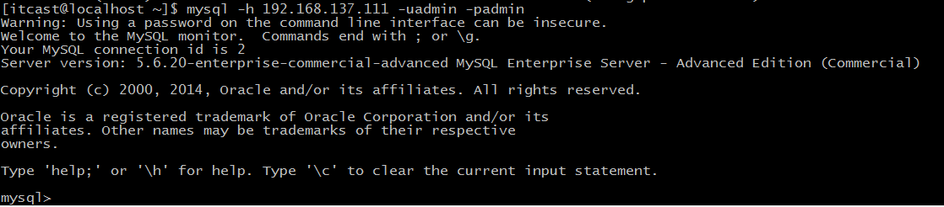
可以成功登陆到mysql数据库,大功告成.
接下来我们在windows用Navicat工具连接到mysql数据库,同样的前期工作需要确保网络联通,以及上面的设置完成.

打开软件,点击连接
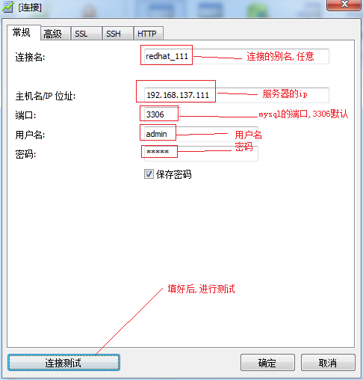
配置别名,ip,端口,用户名,密码,之后连接测试
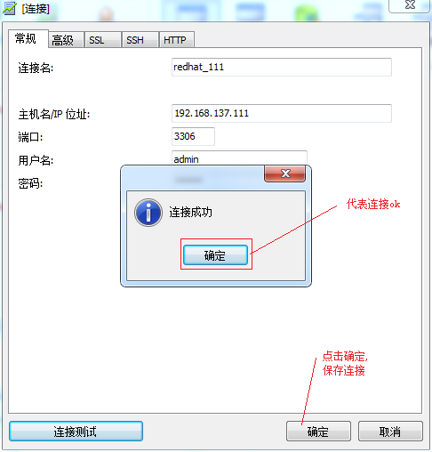
测试成功后点击确定


可以用图形工具操作mysql数据库啦!!!

